Odprodej trolejbusů

PMDP, a.s. nabízejí k odprodeji níže uvedených 8 kusů použitých trolejbusů

typ vozu | evidenční číslo vozu | rok pořízení | rok poslední SP nebo VP | stav km
14Tr08/6 | 417 | 1988 | SP-2008 | 967 853
14Tr10/6 | 439 | 1989 | VP-2007 | 930 307
14Tr10/6 | 445 | 1990 | VP-2007 | 820 774
14Tr10/6 | 447 | 1990 | VP-2007 | 949 369
15Tr03/6 | 465 | 1991 | SP-2009 | 696 911
15Tr13/6M | 467 | 1995 | VP-2007 | 841 809
15Tr13/6M | 474 | 1996 | SP-2009 | 523 719
15Tr13/6M | 476 | 1996 | VP-2008 | 804 992

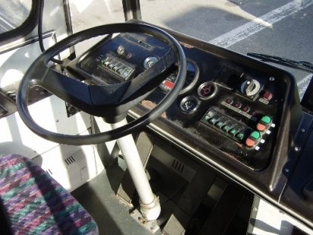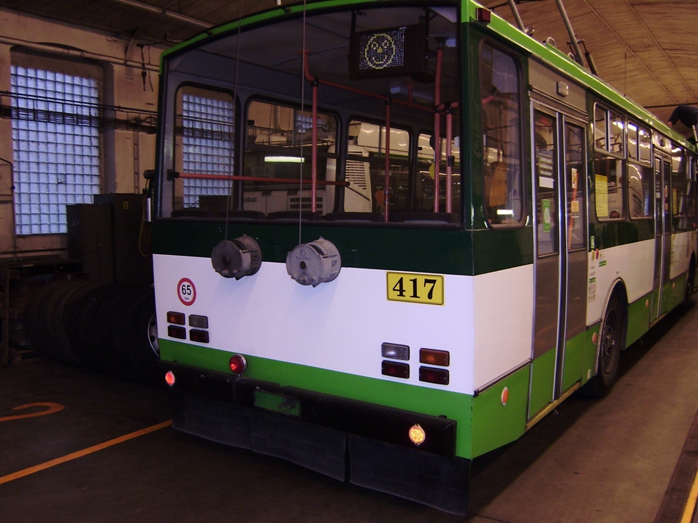
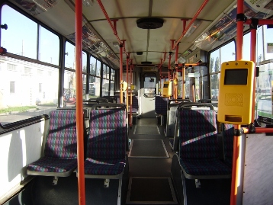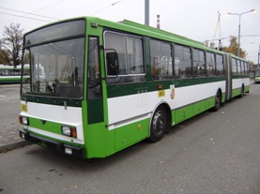

Ilustrační foto *)

*) nabízená vozidla jsou přibližně ve stejném stavu- viz. ilustrační foto. Ke zjištění skutečného stavu
nabízíme fyzickou prohlídku vozidel v PMDP, a.s. Vůz 447 je částečně odstrojený a rozebraný.

- vozidla budou odprodána bez odbavovacího systému pro cestující, radiostanic,
dálkového ovládání výhybek VETRA a záznamových tachografů
- vozidla budou odprodána jak stojí a leží, ve stavu nacházejícím se při nabízené
fyzické prohlídce
- PMDP, a.s. neodpovídají za případné technické vady a nedostatky, které by se
objevily na vozidlech po jejich odprodeji.

Odprodej použitých vozidel bude uskutečněn nejpozději do konce roku 2011.
Zájemce může podat nabídku na odprodej celé skupiny vozidel nebo na samostatná vozidla uvedená v tabulce výše. Zájemce ve své nabídce uvede k jednotlivým vozidlům, identifikovaným evidenčním číslem vozu, nabízenou cenu v Kč bez DPH a celkovou částku za celou skupinu rovněž v Kč bez DPH. V případě zájmu pouze o jednotlivé vozidlo uvede zájemce ve své nabídce evidenční číslo požadovaného vozu s uvedením nabízené ceny v Kč bez DPH.

Nabídku je nutné doručit v zalepené, neporušené obálce označené heslem:
„NEOTVÍRAT – Odkoupení použitých trolejbusů“ na přední stranu obálky.

Nabídku v uzavřené obálce zašlete nebo osobně předejte do sekretariátu generálního ředitele: v pracovních dnech od 8:00 hod. do 12:00 hod.
nejpozději do 12. 12. 2011 do 10:00 hod.

na adresu: Plzeňské městské dopravní podniky, a.s.
Denisovo nábřeží č.p. 920/12, 303 23 Plzeň

- pro technické dotazy a prohlídku vozidel je možné kontaktovat : ved. údržby Tb p.
Pavla Růžičku, tel. 378 037 354, MT. 606 704 731, e-mail : ruzicka@pmdp.cz

-obchodní dotazy zodpoví ved. obchodu a MTZ ing. Zdeněk Karhan
tel. 378 037 305, MT. 724 602 795, email : karhan@pmdp.cz

